圖文教程 - 搭建自己的VPN之shadowsocks 一鍵安裝

自己搭建的VPN好处多多，不限电脑数量、手机也可以用

最重要的是自己独享一个IP 这样帐号就更加安全了，买别人的VPN , IP都是很多人共用的，很不安全

打開活動服務器購買網址

<https://cloud.tencent.com/act/pro/overseas?from=11265&cps_key=fa5766baa58a57f7449e120a3a06f9f8>

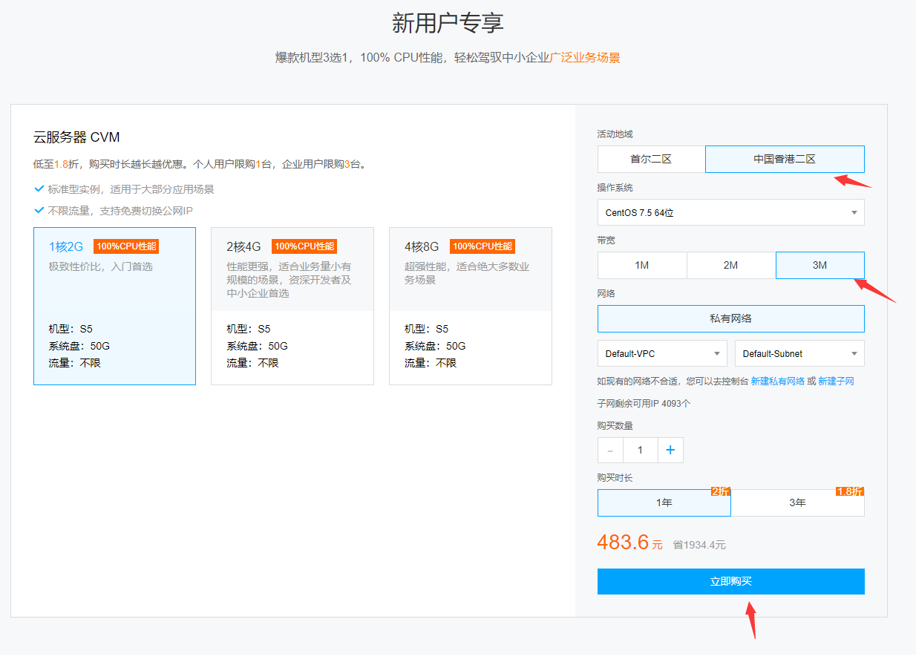

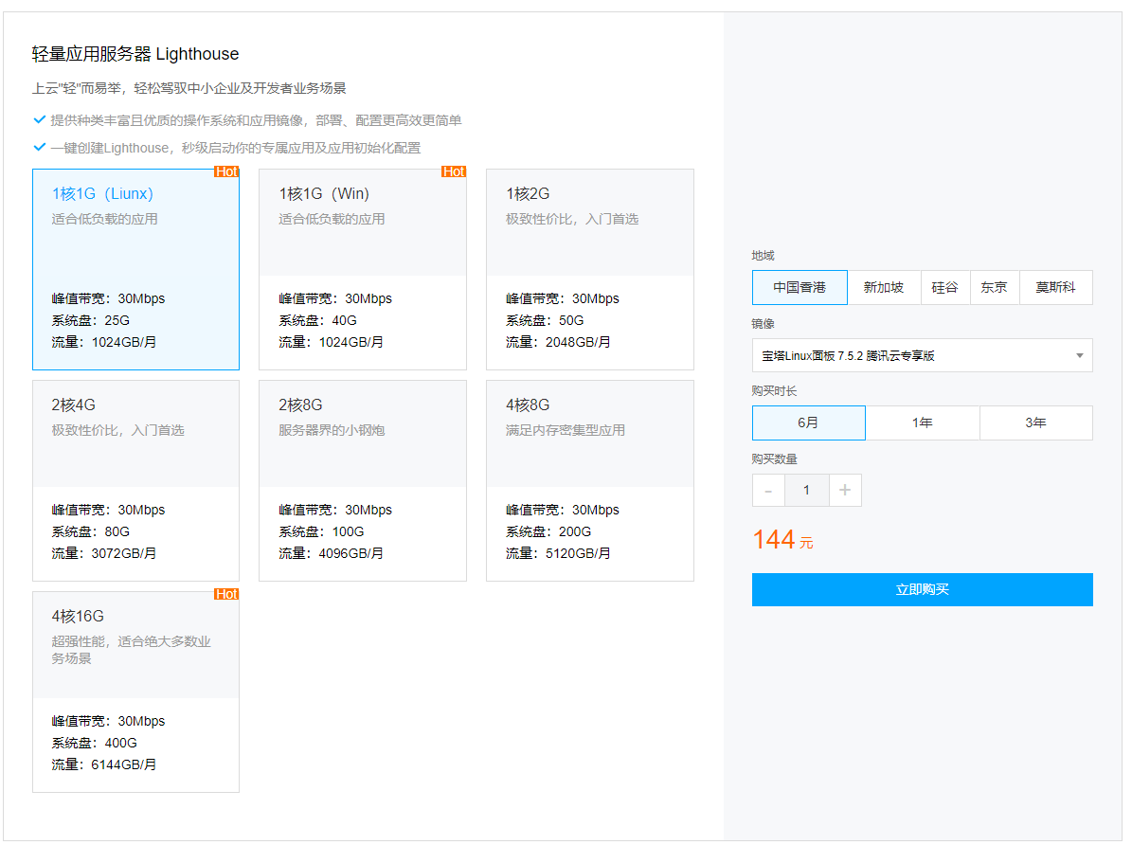

建议购买CVM服务器 更稳定：

选香港 3M 一年 483元

如果要便宜的可以买 轻量服务器 半年 144元

登陆购买 用QQ号登入即可 注册后要实名认证一下

购买后 进入服务器管理 ：

CVM管理

<https://console.cloud.tencent.com/cvm/instance/index?rid=5&cps_key=fa5766baa58a57f7449e120a3a06f9f8>

进入轻量服务器管理

[https://console.cloud.tencent.com/lighthouse/instance/index? cps_key=fa5766baa58a57f7449e120a3a06f9f8](https://console.cloud.tencent.com/lighthouse/instance/index?%20cps_key=fa5766baa58a57f7449e120a3a06f9f8)

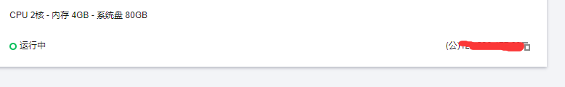

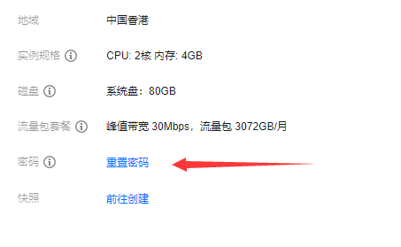

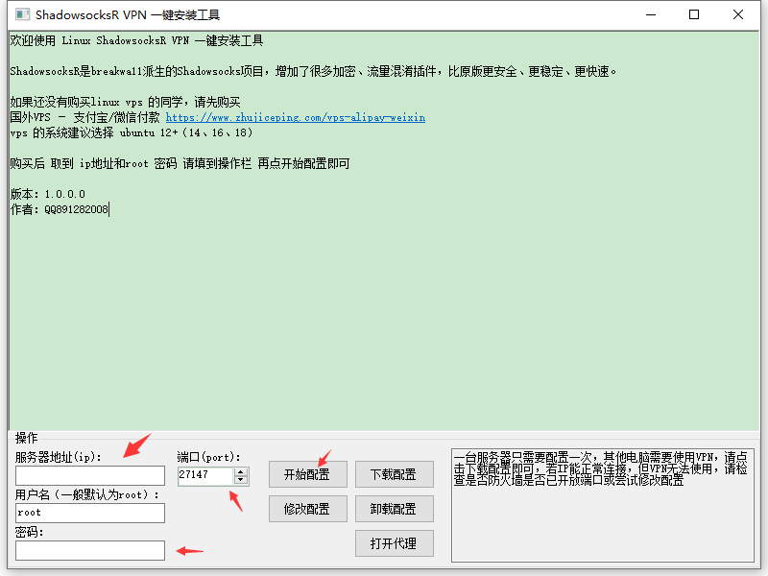

把服务器的IP复制下来

然后重复密码 随便设置一个

獲得 密碼 填到下面 端口默认是 22 就行 再点开始配置就OK了

接下来就很重要了~：

打开Shadowsocks一键搭建工具 ，没有的同学请到群里下载

填上IP Address和Root password

再点 开始配置 大概要几分钟 等它完成就 好了

下載 shadowsocks 客戶端

注意：windows運行Shadowsocks.exe ，需要安裝 Microsoft.NET4.6.2

https://www.microsoft.com/zh-CN/download/details.aspx?id=53344

shadowsocks各版本官方下载地址

1. Windows客户端下载地址：

https://github.com/shadowsocks/shadowsocks-windows/releases

Windows对Framework的版本要求比价高，我的是4.0.2的要求Framework4.6.2。如果是XP或者Framework比较低的，可以直接下载低版本的ss（windows 2.3.1下载地址：https://github.com/shadowsocks/shadowsocks-windows/releases?after=2.5.1）

2. Mac客户端下载地址：https://github.com/shadowsocks/ShadowsocksX-NG/releases

3. Linux客户端下载地址：https://github.com/shadowsocks/shadowsocks-qt5/wiki/Installation

4. Android/安卓客户端下载地址：https://github.com/shadowsocks/shadowsocks-android/releases

5. iOS/苹果客户端直接在App Store里搜索shadowsock关键字（或者wingy关键字，FirstWingy可用 2018.03.25），软件经常被下架，我目前用的是Wingy & Shadowrocket~如果找不到，你也可以通过PP助手去下载Shadowrocket。（2018年6月18日更，目前App Store可用免费iOS软件：暂无。收费软件：SuperWingy，ShadowBroken。推荐免费下载iOS客户端方法：也可以电脑下载PP助手，手机连上电脑后会自动将PP助手同步至手机，不需要越狱，之后在手机上通过PP助手下载shadowrocket）下载地址：https://github.com/j-proxy/iossos